去毛器的螺柱
根据我们客户的需要，要生产不同硬度的螺柱，硬度在50-90（肖氏硬度计）之间。
部分橡胶物是由人工橡胶异戊二烯 和 丁苯橡胶制成的，使得产品更具弹性和柔软性，进一步更好地去除羽毛，同时不伤害鸟类的皮层。

技术条件 22.1 - 2624211394 - 003. 2013 技术条件 23.1 - 2624211394 - 003. 2011 价格 - 0.3 $

螺柱（П-1)）去除鸟的羽毛，螺柱的硬度在50-75（肖氏硬度计）之间。由世界著名的Meyn Disk Picker, Linko Systemate, Lino Johnson设计而成。最小订货量为1000个。
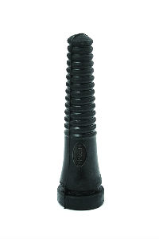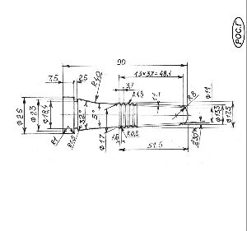

技术条件22.1 - 2624211394 - 003. 2013 技术条件23.1 - 2624211394 - 003. 2011 价格 - 0.3 $
螺柱（П-2)去除鸟的羽毛，螺柱的硬度在50-85（肖氏硬度计）之间。由世界著名的Meyn Disk Picker, Linko Systemate, Lino Johnson设计而成。最小订货量为1000个。

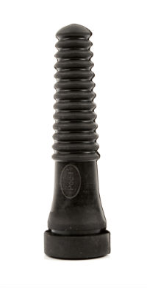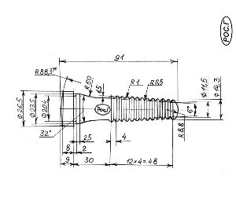

技术条件22.1 - 2624211394 - 003. 2013 技术条件 23.1 - 2624211394 - 003. 2011 价格 - 0.35 $
螺柱（П-3)）去除鸟的羽毛，螺柱的硬度在50-95（肖氏硬度计）之间。由世界著名的Stork, Duman Orna, Waukesha WK 27设计而成，在波尔塔瓦生产。最小订货量为1000个。
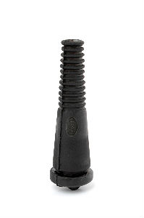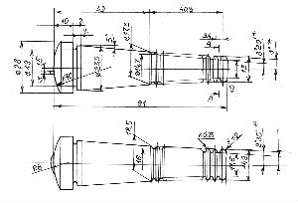

技术条件 22.1 - 2624211394 - 003. 2013 技术条件23.1 - 2624211394 - 003. 2011 价格 - 0.5 $
螺柱（П-4）去除鸟类爪子的皮层，螺柱的硬度在85-95（肖氏硬度计）之间。由世界著名的Stork, Duman Orna, Waukesha WK 27设计而成，产自波尔塔瓦。最小订货量为1000个。
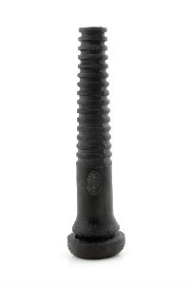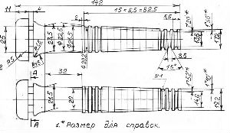
农场的现状使我们在可获利的国际市场上循序渐进、平稳可靠地发展畜牧业，在大规模生产中自动化扮演中重要的作用，特别是在圈养家禽的农场中。
不可否认的是，家禽业也在逐渐发展。但是如果没有专门的组织机构，家禽产品的加工很难有好的成果。加工家禽过程中，去除禽类的羽毛要花费大把时间，因为大家都知道去除羽毛是一项浩大的工程。在农产的进款中有去毛机，其中最主要的设备就是螺柱。因为螺柱负责清除鸟类的羽毛。
去毛机螺柱的分类
螺柱也称作去毛机的组成部分，就负责去除家禽的羽毛。螺柱的形式多种多样：按材质费有橡胶的和硅酮的，形状分的话，不同的形状去除不同大小和形状家禽的羽毛。
去毛机很容易解决极家禽农场和小农场的生产问题，因为它操作方便、可更换、操作卫生。在加工过程中使用这款机器简直是事半功倍，农场主都和满意。
我公司现推出三款螺柱：去除鸡毛的螺柱；螺柱（П-1 ,П-2)由世界著名的组装家Meyn Disc Picker, Linko Systemate, Lino.Linco Johnson组装而成；螺柱（П-3）由去除器专家Stork, Duram Orna, Waukesha WK 27设计，产自波尔塔瓦。
螺柱是圆形的，有细细的边缘，正因为他有良好的柔软性，在操作室能够不伤害禽类表层的完整性。橡胶材质的螺柱，我们的专家做过测试，能够有效的去除75%的羽毛。螺柱有不同的硬度：50-75（肖氏硬度计）

